Элементы составных многогранников-В10

1
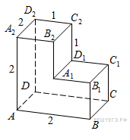
Найдите расстояние между вершинами и многогранника, изображенного на рисунке. Все двугранные углы многогранника прямые.
2.
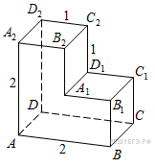
Найдите квадрат расстояния между вершинами и многогранника, изображенного на рисунке. Все двугранные углы многогранника прямые.
3.
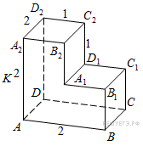

Найдите расстояние между вершинами и многогранника, изображенного на рисунке. Все двугранные углы многогранника прямые.
4.
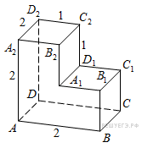
Найдите угол многогранника, изображенного на рисунке. Все двугранные углы многогранника прямые. Ответ дайте в градусах.
5.

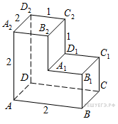
Найдите угол многогранника, изображенного на рисунке. Все двугранные углы многогранника прямые. Ответ дайте в градусах.
6.
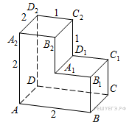
Найдите тангенс угла многогранника, изображенного на рисунке. Все двугранные углы многогранника прямые.
7.
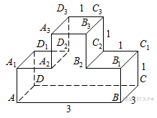
Найдите квадрат расстояния между вершинами 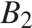 и многогранника, изображенного на рисунке. Все двугранные углы многогранника прямые.
8.
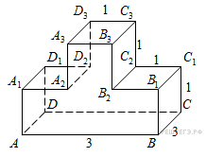
Найдите квадрат расстояния между вершинами и многогранника, изображенного на рисунке. Все двугранные углы многогранника прямые.

